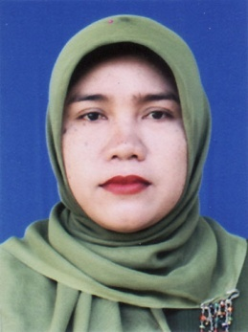
DAFTAR RIWAYAT

FATMAWATI PINCI, dilahirkan di Bone pada tanggal 24 Juni 1975, putri ketiga dari tiga bersaudara buah perkawinan dari PINTJI dan Hj. SARIBUNGA .
Tamat Sekolah Dasar Negeri 17 Bajoe pada tahun 1988, kemudian pada tahun yang sama melanjutkan pendidikan di SMP Negeri Bajoe tamat pada tahun 1991 dan melanjutkan di SMA Negeri Bajoe dan tamat pada tahun 1991. Pada tahun 2008 tercatat sebagai Mahasiswa Program Studi Pendidikan Guru Pendidikan Anak Usia Dini (PGAUD) Fakultas Ilmu Pendidikan Universitas Negeri Makassar.

